
Zvejas datu reģistrēšana
Zemkopības ministrijas valsts informācijas sistēmas "Latvijas zivsaimniecības integrētā kontroles un informācijas sistēma" (turpmāk – LZIKIS) piekrastes zvejas žurnālā
Pamatojoties uz Ministru kabineta 2007.gada 2.maija noteikumu Nr. 296 “Noteikumi par rūpniecisko zveju teritoriālajos ūdeņos un
ekonomiskās zonas ūdeņos” 8.3.4.apakšpunkta prasībām, kas stājas spēkā 2021.gada 1.janvārī - attiecībā uz komerciālo zveju un
2023.gada 1.janvārī - attiecībā uz pašpatēriņa zveju

Jauna lietotāja pieteikšana sistēmā.

Lai izveidotu lietotāju LZIKIS, interneta pārlūkā jāatver adrese - https://lzikispub.zm.gov.lv
Tālāk jānospiež poga “Pieteikt jaunu lietotāju”.
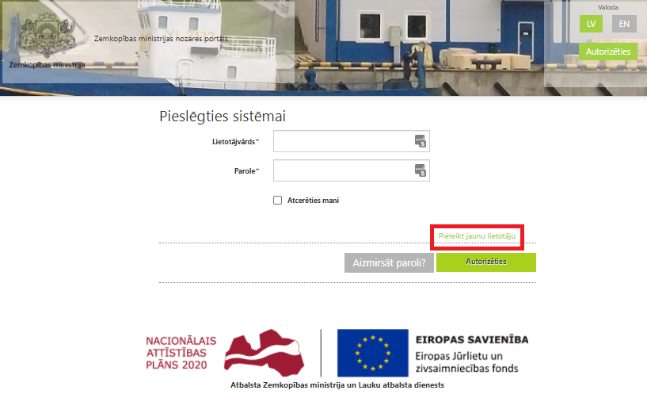

Komerczvejniekiem loma paliek nemainīga – “Esmu zvejnieks”. Jāaizpilda visi obligātie lauki, kas ir iezīmēti ar *, un jānospiež poga “Nosūtīt pieteikumu”. Laukos ‘’telefona nr.’’ un ‘’amats’’ ierakstītiem datiem ir informatīvs raksturs, kas palīdzēs LZIKIS administratoram sazināties ar pieejas iesniedzēju.

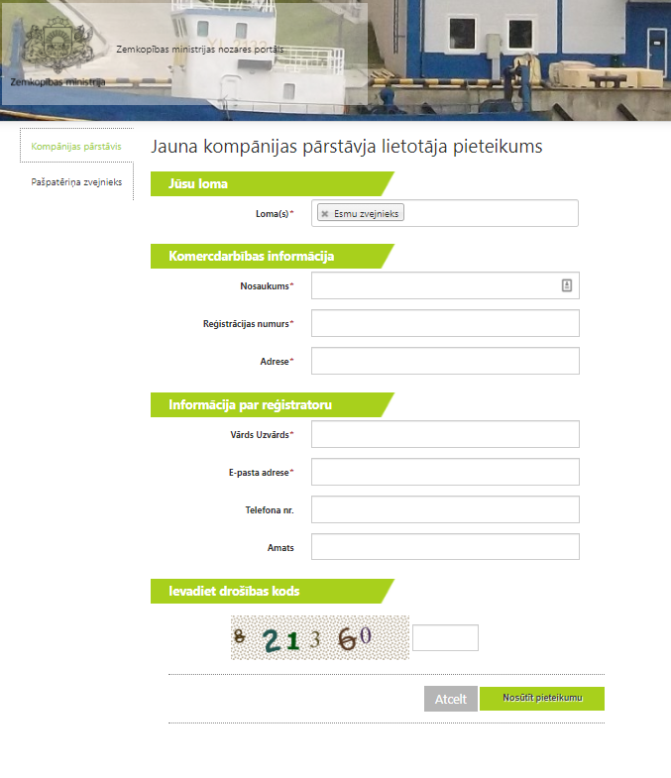
Pašpatēriņa zvejniekiem laukā loma jāizvēlas loma “Esmu pašpatēriņa zvejnieks”
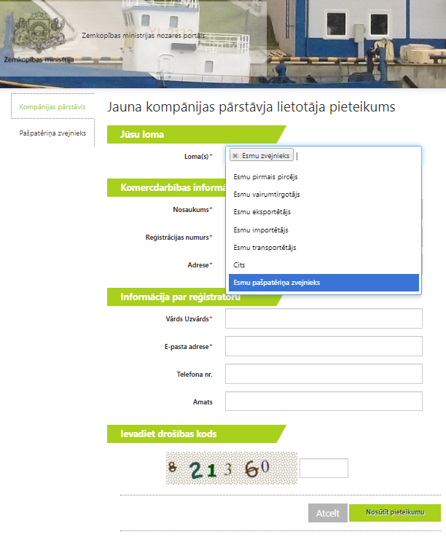

Jāaizpilda visi obligātie lauki, kas ir iezīmēti ar *, un jānospiež poga “Nosūtīt pieteikumu”. Laukos ‘’telefona nr.’’ un ‘’amats’’ ierakstītiem datiem ir informatīvs raksturs, kas palīdzēs LZIKIS administratoram sazināties ar pieejas iesniedzēju.
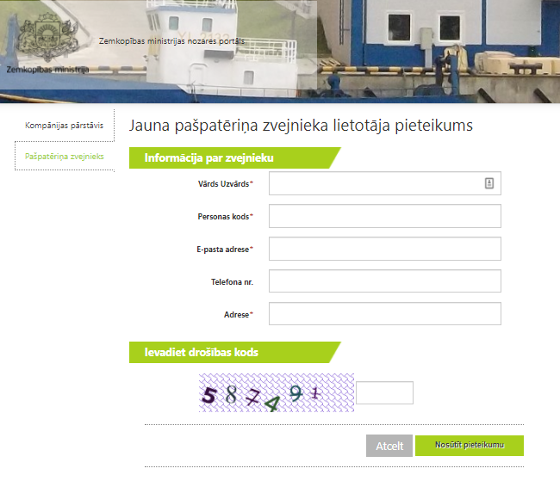
Pēc pieteikuma nosūtīšanas Zemkopības Ministrijas darbinieks saņems un izskatīs pieteikumu un pēc lietotāja izveides zvejnieks uz pieteikumā norādīto e-pasta adresi saņems LZIKIS lietotājvārdu un paroli. Parasti pieteikuma izskatīšanas un LZIKIS pieejas piešķiršanas procedūra ilgst līdz 3 darba dienām.
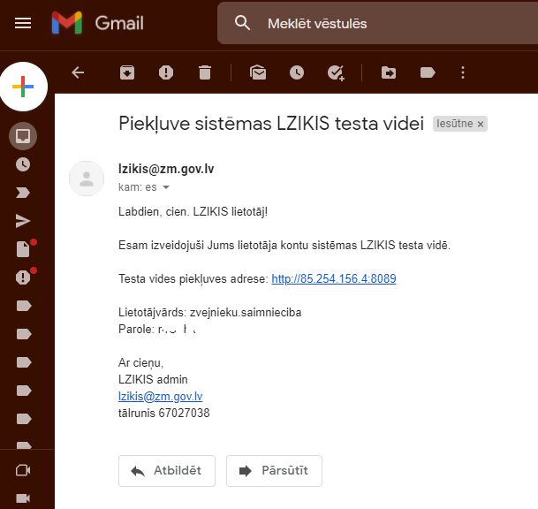

Pieslēgšanās sistēmai

Lai pieslēgtos sistēmai LZIKIS, interneta pārlūkā jāatver adrese - https://lzikispub.zm.gov.lv
Pieslēgšanās logā ievadām uz e-pasta adresi saņemto lietotājvārdu un paroli un spiežam pogu “Autorizēties”
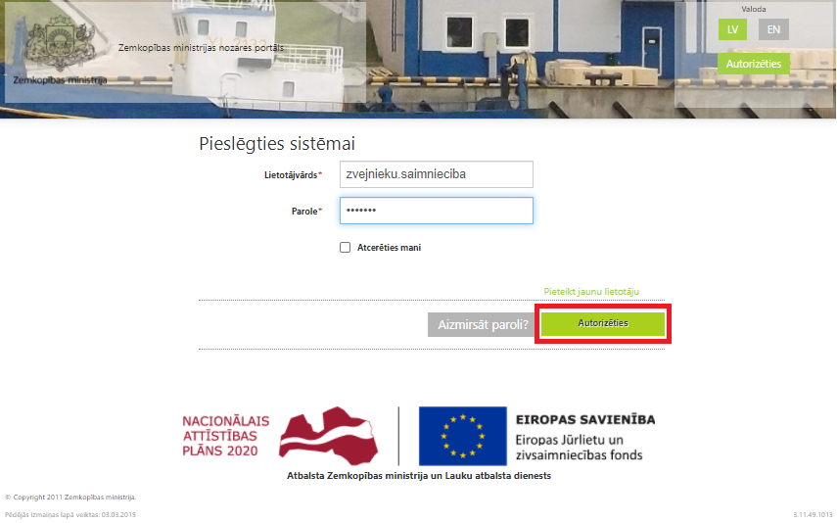

Paroles atjaunošana

Ja parole ir nozaudēta vai to nepieciešams nomainīt, paroli ir iespējams atjaunot pieslēgšanās logā nospiežot pogu “Aizmirsāt paroli?”
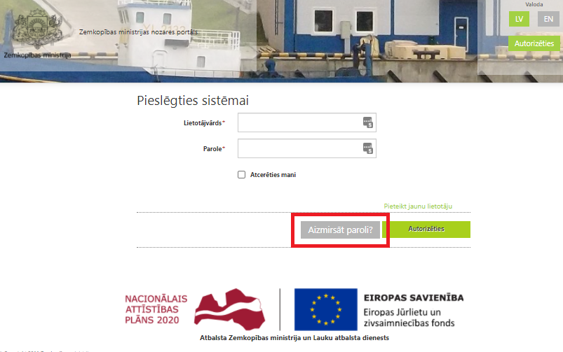
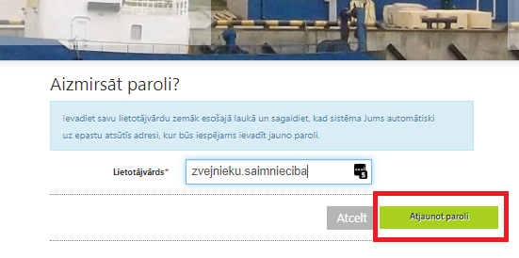
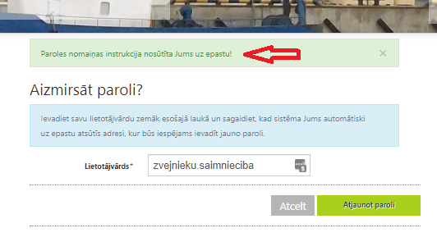
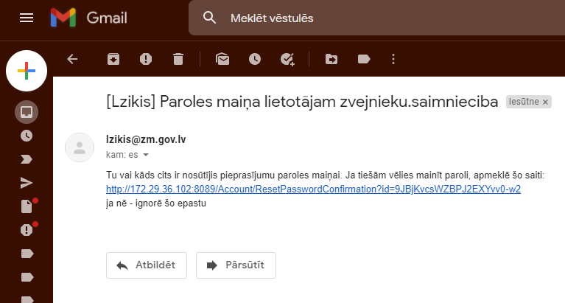

Zvejniekam izsniegto zvejas atļauju (licenču) un speciālo licenču apskate

Sadaļā “Dokumenti” zvejniekam ir iespēja apskatīt tam izsniegtās aktīvās zvejas atļaujas (licences), speciālās licences (komercdarbības licences), zvejas tiesību nomas līgumus un zvejas tiesību nomas līgumu protokolus.

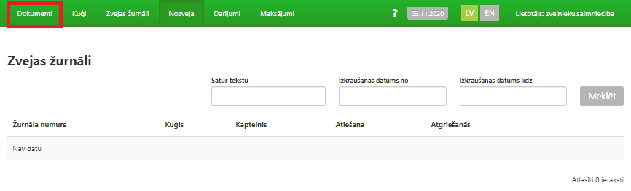
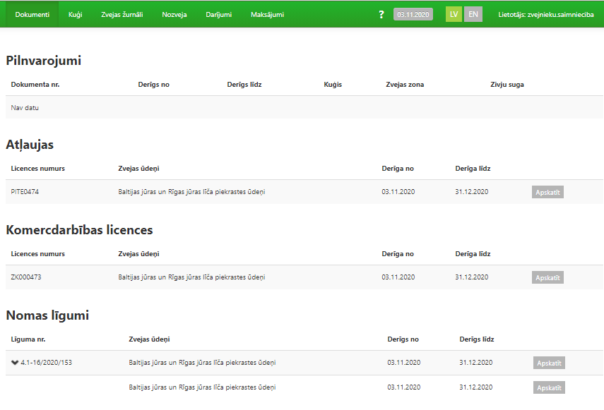

Zvejas žurnāla datu ievade
Saskaņā ar zvejas noteikumiem Nr. 296 zvejas datus piekrastes zvejas žurnālā reģistrē pēc kuģa atgriešanās krastā un pirms zivju pirmās pārdošanas, uzglabāšanas vai transportēšanas.
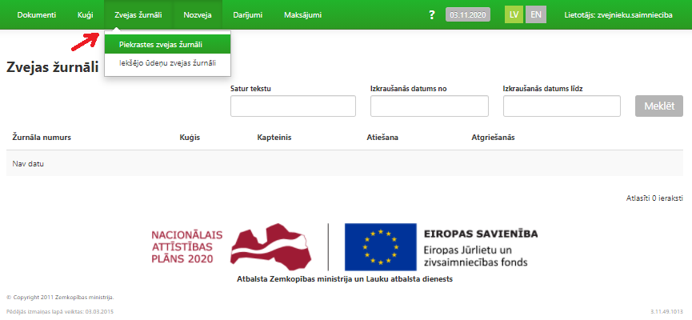
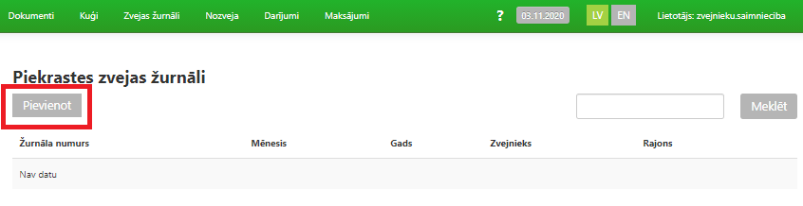

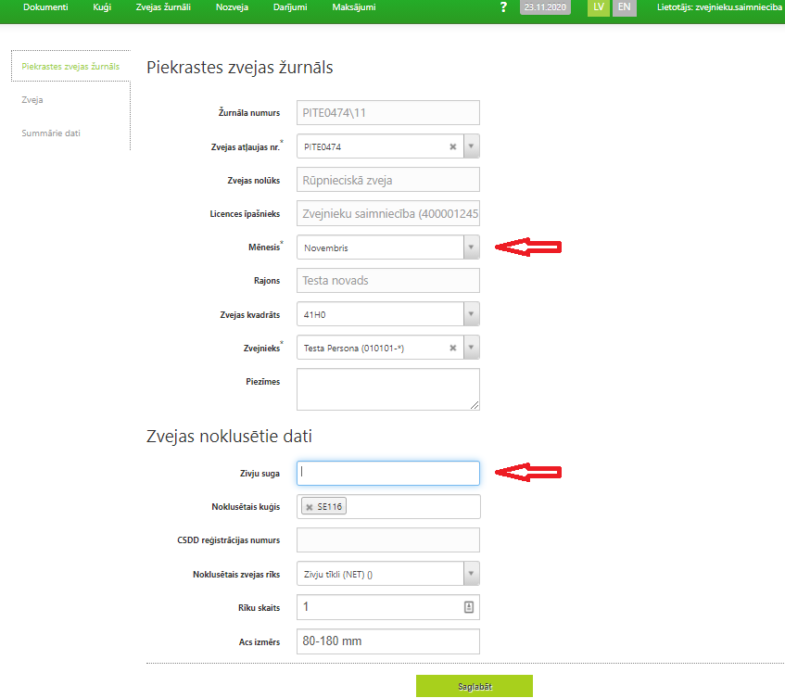
!!! Sadaļā “Piezīmes” zvejnieks norāda datus par iezīmētu vai retu sugu zivju un putnu, kā arī jūras zīdītāju (piemēram, cūkdelfīnu, roņu) noķeršanu, atbilstoši zvejas noteikumu Nr. 296 8.10.apakšpunktam, kā arī citu informāciju, ko zvejnieks uzskata par svarīgu.
Lai izvēlētos zivju sugas nepieciešams ieklikšķināt laukā ‘Zivju suga’ un izkrītošajā izvēlnē izvēlēties sev nepieciešamās sugas.
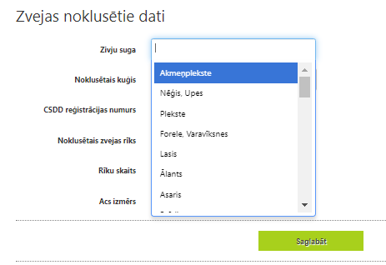
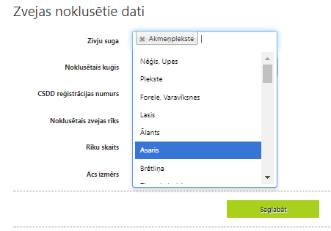
Pēc pirmreizējas zivju sugu izvēles, nākošajos zvejas žurnālos izvēle vairs nebūs jāveic, bet sarakstu jebkurā brīdī ir iespējams koriģēt.
Pēc pogas “Saglabāt” nospiešanas atveras nozvejas ievades saskarne.
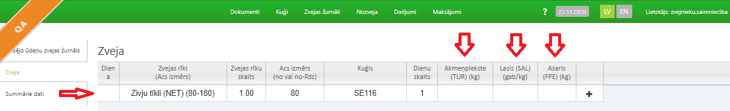

Laukā “Diena” jāievada mēneša dienas numurs, kad veikta zveja un izvēlēto zivju sugu nozvejas daudzums kilogramos.
!!! Lašu un taimiņu gadījumā nozveja jānorāda gabalos/kilogramos.
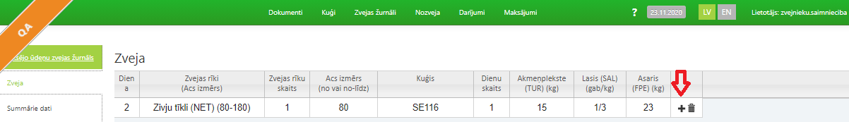
Lai ievadītu nākamo zvejas dienu, jānospiež jaunas rindas pievienošanas poga ‘+’.
Lai dzēstu kļūdaini ievadīto rindu, jānospiež rindas dzēšanas poga.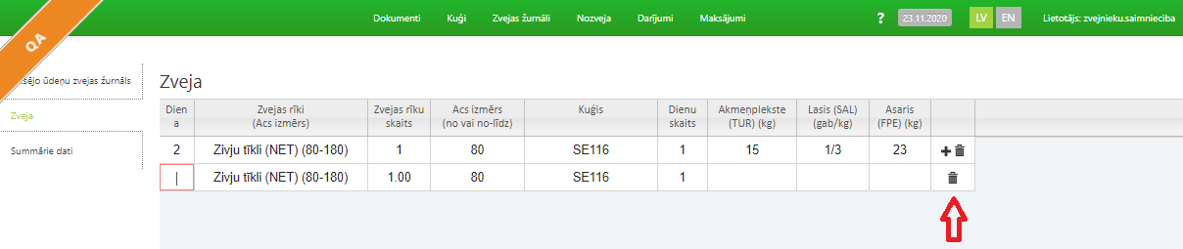
Pēc veiksmīgas datu ievades, jānospiež poga “Saglabāt”
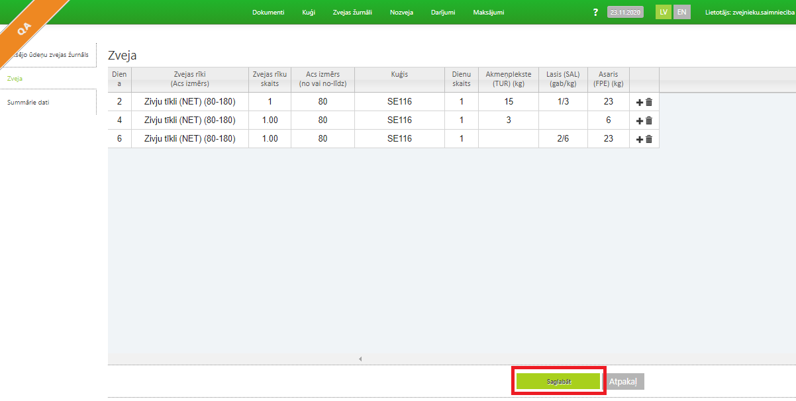

Atveras logs “Summārie dati”, kur var apskatīt šogad līdz šim veiktās zvejas kopsavilkumu
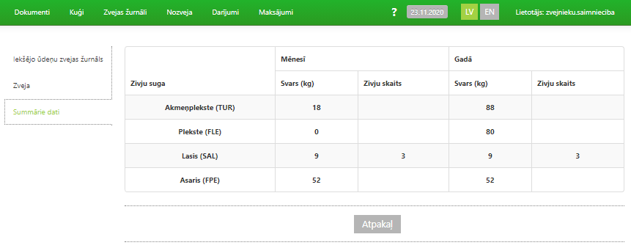
Lai atvērtu ievadīto zvejas žurnālu sarakstu nepieciešams atvērt Zvejas žurnāli - > Piekrastes zvejas žurnāli.
Sarakstā ir redzami līdz šim ievadītie zvejas žurnāli. Lai apskatītu žurnālu vai veiktu tā ikdienas papildinājumus nepieciešams nospiest uz pogu “Labot”
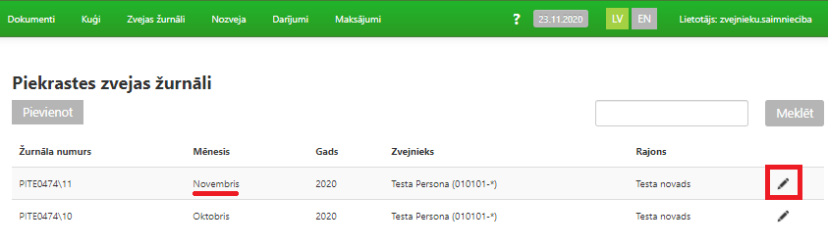

Pirmajā logā redzama žurnāla iepriekš ievadītā pamatinformācija. Lai pārietu pie nozvejas ievades jānospiež uz sadaļas “Zveja”
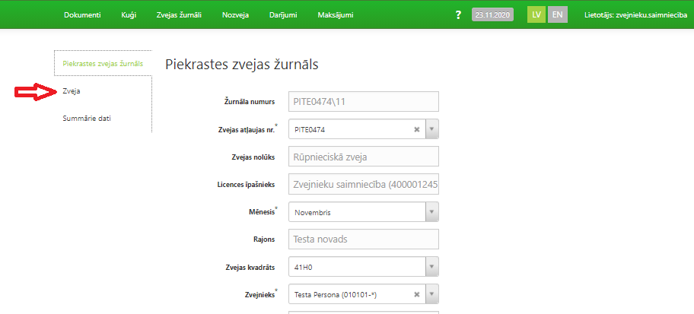

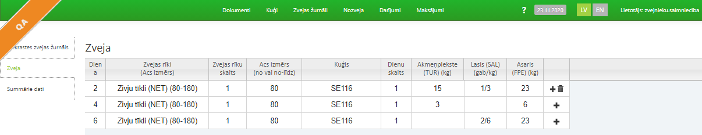
Tālāk nozvejas ievadi var turpināt nospiežot pogu “+” un apstiprināt izmaiņas nospiežot pogu “Saglabāt”

